ESCUELA SUPERIOR POLITÉCNICA DEL LITORAL
FACULTAD DE CIENCIAS NATURALES Y MATEMÁTICAS

DEPARTAMENTO DE FÍSICA
Año:2016 | Período: Segundo Término
Materia: Física B | Profesor:
Evaluación: Tercera | Fecha: Miércoles 17 de Febrero 2016

COMPROMISO DE HONOR

Yo, ………………………………………………………………………………………………………………..…………… al firmar este compromiso, reconozco que el presente examen está diseñado para ser resuelto de manera individual, que puedo usar una calculadora ordinaria para cálculos aritméticos, un lápiz o esferográfico; que solo puedo comunicarme con la persona responsable de la recepción del examen; y, cualquier instrumento de comunicación que hubiere traído, debo apagarlo y depositarlo en la parte anterior del aula, junto con algún otro material que se encuentre acompañándolo. No debo además, consultar libros, notas, ni apuntes adicionales a las que se entreguen en esta evaluación. Los temas debo desarrollarlos de manera ordenada.
Firmo al pie del presente compromiso, como constancia de haber leído y aceptar la declaración anterior.

"Como estudiante de ESPOL me comprometo a combatir la mediocridad y actuar con honestidad, por eso no copio ni dejo copiar".

Firma NÚMERO DE MATRÍCULA:……………….…. PARALELO:…………

Las primeras diez preguntas son de opción múltiple y tienen un valor de 2 puntos c/u
PROBLEMAS CONCEPTUALES.
- Suponiendo que la densidad del aire no variase con la altura y que tuviera un valor constante de 1.25 kg/m³, el espesor de la atmósfera terrestre sería:
- No puede calcularse
- 10.5 km
- 760 mm
- 8.24 km

- Un objeto que está flotando en un líquido de densidad relativa 1.20 desplaza un volumen de 150 cm³ de líquido, la masa de este objeto es:
- No se puede calcular, faltan datos.
- 1.77 kg
- 180 g
- 69 g

- Un pulso de onda se mueve por una cuerda ligera que está unida por un extremo a una pared. El pulso reflejado está:
- Invertido
- Al estar el extremo de la cuerda fijo, el pulso no se refleja.
- No invertido
- Que se invierta o no, depende de la tensión de la cuerda y de su densidad lineal de masa.

- En las películas del Oeste los indios ponían la oreja sobre los rieles del tren porque:
- El sonido viaja más rápido por los rieles que por el aire.
- El sonido viaja más rápido en un sólido que en un fluido.
- Las dos anteriores.
- Ninguna de las anteriores.

- Un altavoz emite un sonido de 25 W de potencia. La onda sonora se propaga en todo el espacio que rodea al altavoz.
La intensidad de la onda sonora a 5.0 m del altavoz es:
- 25 W/m²
- 5.0 W/m²
- 80 mW/m²
- 160 mW/m²

- Un avión a reacción vuela con Mach igual a 1.8 a una altura de 8.5 km. El ángulo que forma la onda de choque con la dirección en que vuela el avión es:
- 34º
- 0.59º
- 41º
- 16º

- Cuando se duplica el volumen y la presión de un gas ideal, la temperatura:
- Se duplica.
- No varía.
- Se cuadruplica.
- Se reduce a la cuarta parte.

- Los termos tienen un recipiente plateado en su interior (Vaso Dewar). Este vaso está plateado:
- Para evitar las pérdidas de energía por radiación.
- Por motivos estéticos.
- Para evitar pérdidas de energía por convección.
- Para evitar pérdidas de energía por conducción.

- En una expansión isotérmica y reversible de un gas ideal la variación de entropía:
- Es nula.
- Es positiva.
- Es negativa.
- Es independiente de la masa del gas.

- Un ciclo de Carnot recibe una cantidad de calor Q_{c} de un foco que se encuentra a la temperatura T_{c} y cede una cantidad Q_{f} al foco frío que se encuentra a una temperatura T_{f}. La variación de entropía del entropía del universo, $∆S$, cumple:
- $∆S>0$
- $∆S<0$
- $∆S=0$
- $∆S>0$ o $∆S<0$, según sea la relación entre T_{c} y T_{f}.

NOMBRE:…………………………………………………………………………………PARALELO:………
PREGUNTAS DE DESARROLLO
- Dos vigas metálicas se unen entre sí mediante cuatro remaches de acero, como se muestra en la figura. El diámetro de cada remache mide $1.0 cm$, y se someterá a un esfuerzo de corte no mayor que $5.0×{10}^{8} Pa$. ¿cuál es la tensión máxima T que se puede aplicar a cada viga, en el supuesto de que cada remache soporte la cuarta parte de la carga total? Valor 10 puntos.
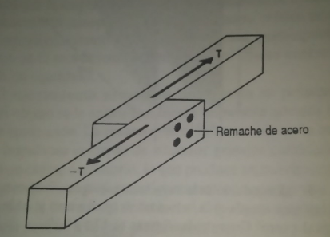

- ¿cuál es el menor número entero de troncos cilíndricos de madera , $ρ_{medera}=725 \frac{ kg}{m^{3}}, radio=8.00 cm, largo=3.00 m$ , que se pueden utilizar para construir una balsa que transporte a cuatro personas en el agua , cada una de ellas con masa igual a $80.0 kg?$ . $\left(ρ_{agua}=1000 \frac{kg}{m^{3}}\right)$ Valor 10 puntos.

- La gran torre de agua que se muestra en la figura se drena por un tubo que llega hasta el suelo. Suponga que el flujo es no viscoso. Valor 15 puntos
- ¿Cuál es la presión absoluta en el punto 1 si la válvula está cerrada, si se supone que la superficie superior del agua en el punto 2 está a la presión atmosférica? Valor 5 p

- ¿Cuál es la presión absoluta en el punto 1 cuando la válvula está abierta y fluye el agua a la atmosfera? Valor 5 p

- Suponga que la sección transversal efectiva a la abertura de la válvula es $2.00×{10}^{-2} m^{2}$, y encuentre el gasto en el punto 1 en $\frac{m^{3}}{s}$. Valor 5p

- Un tazón de vidrio de $7.00 kg$ $( c=840 \frac{J}{kg.℃})$ contiene $16.0 kg$de ponche a $25.0 ℃$. Al ponche se agrega $2.5 kg de hielo ( c=2.00×{10}^{3}\frac{J}{kg.℃})$. La temperatura inicial del hielo es de $-20℃$, ya que se conservó en un refrigerador a baja temperatura. El poche se puede considerar como si fuera agua $( c=4186 \frac{J}{kg.℃})$, y se puede suponer que no hay flujo de calor entre el tazón y los alrededores. Determine: Valor 15 puntos
Nota: El calor latente de fusión del hielo $L_{f}=3.35×{10}^{5}\frac{J}{kg}$
- ¿Cuál es la temperatura del ponche, hielo y tazón cuando alcance la temperatura de equilibrio térmico? Valor 5 puntos.

- Determinar la cantidad de calor que cede el ponche en (J). Valor 5 puntos

- Determine la cantidad de calor que cede el tazón de vidrio en ( J). Valor 5 puntos

- Tres materiales para construcción, cartón de yeso $\left(K_{carton de yeso}=0.30\frac{J}{s.m.℃}\right)$, ladrillo $\left(K_{ladrillo}=0.60\frac{J}{s.m.℃}\right)$ y madera $\left(K_{madera}=0.10\frac{J}{s.m.℃}\right)$, se juntan como se muestra en la figura. Las temperaturas en las superficies interior y exterior son $27 ℃ y 0 ℃$, respectivamente. Cada material tiene el mismo espesor, 0.30 m y la misma sección transversal de $2 m^{2}$. Se pide: Valor 15 puntos
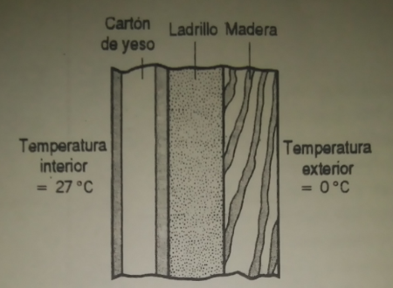
- Calcular el flujo de calor en (J/s). Valor 5 puntos.

- Calcular la temperatura en la interface cartón de yeso y ladrillo. Valor 5 puntos

- Calcular la temperatura en la interface ladrillo y madera. Valor 5puntos

- El motor de un automóvil tiene una eficiencia de $22.0 \%$ y produce $2510 J$ de trabajo.
- Calcular el calor suministrado al motor. Valor 8 puntos

- Calcular el calor rechazado por el motor. Valor 7 puntos.

